******2025年中考物理高频易错考前预测题--光学**

学校:___________姓名：___________班级：___________考号：___________

**一、单选题**

1．如果声音和光都从空气传入水中，下列关于其速度变化正确的是（    ）

A．声速变大，光速变小 B．声速变大，光速不变

C．声速、光速都变小 D．声速、光速都不变

2．关于光现象，下列说法错误的是（　　）

A．一束太阳光可以通过三棱镜分解为不同的色光

B．用放大镜看报纸时，为了看到更大的清晰的像，应减小放大镜到报纸的距离

C．小芳面向穿衣镜站在镜前1.5m处，当她靠近平面镜0.5m时，则镜中像与她相距2m

D．“海市蜃楼”的形成，是由于光发生了折射

3．下列不能用光的直线传播来解释的现象是（　　）

A．日食和月食B．影的形成

C．小孔成像D．发生雷电时，先看到闪电，然后才能听到雷鸣声

4．如图，点燃的蜡烛放在距小孔*a*处，它成的像在距小孔b的半透明纸上，且*a*大于*b*，则半透明纸上的像是

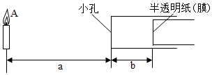

A．倒立、放大的虚像 B．正立、缩小的虚像

C．倒立、缩小的实像 D．正立、放大的实像

5．下列关于镜子的说法不正确的是（　　）

A．汽车的后视镜是凸面镜

B．潜水艇的潜望镜是平面镜

C．太阳灶是利用凹面镜聚光的原理工作的

D．上述三种面镜所成的像都是实像

6．有关光现象，以下说法正确的是（　　）

A．阳光透过树叶间的缝隙射到地面上，形成的光斑是倒立的虚像

B．人在照镜子时，总是靠近镜子去看，原因是靠近镜子时所成的像会变大

C．太阳光经过三棱镜后可以产生彩色光带是光的色散现象

D．在医院的手术室、病房里，常可以看到用红外灯来灭菌

7．在“探究凸透镜成像规律”的实验中，蜡烛、凸透镜和光屏在光具座上的位置如图所示，此时烛焰在光屏上刚好成一清晰的像。下列说法正确的是（　　）

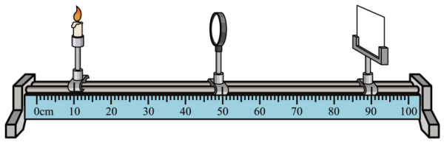

A．此像为倒立、放大的实像

B．蜡烛燃烧一段时间后，光屏上的像会下移

C．此凸透镜的焦距为10cm

D．仅将透镜换成一个中心更凸些的凸透镜，光屏上不能呈现清晰的像

8．如图甲所示，一束阳光照射到三棱镜后出现的情况。好奇的小明将阳光改成红光仍然沿原来的方向照射到三棱镜上（如图乙），在光屏上*a*点处形成一个红色光斑。现保持入射光位置、方向及三棱镜位置不变，仅将红光改为紫光，以下说法正确的是（　　）

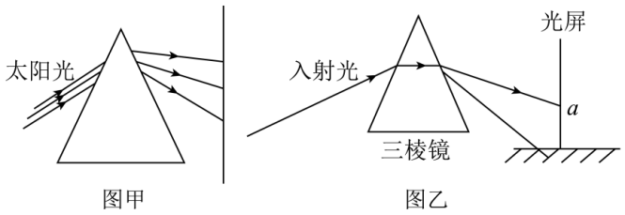

A．保持光屏位置不变，紫色光斑仍在*a*点处 B．保持光屏位置不变，紫色光斑在*a*点上方

C．将光屏向左平移，紫色光斑仍可落在*a*点处 D．将光屏向右平移，紫色光斑仍可落在*a*点处

**二、多选题**

9．在学校新冠肺炎疫情防控工作中涉及到的物理知识，下列说法正确的是（　　）

A．晨检时用的“测温枪”是根据紫外线的特性制成的

B．做核酸检测时医务人员戴的橡胶手套是绝缘体

C．水银温度计是根据液体热胀冷缩的规律制成的

D．用酒精擦拭教室的门把手时，闻到了酒精气味是扩散现象

10．在湖边看平静湖水中的“鱼”和“云”，看到的是

A．“鱼”是光的反射形成的虚像，“云”是光的折射形成的虚像．

B．“鱼”是光的折射形成的虚像，“云”是光的反射形成的虚像．

C．“鱼”和“云”都和原对应的物体是等大的．

D．“鱼”和“云”都比实际物体小．

11．夏季，雨后天空中有大量的小水滴，在太阳光的照射下常会出现如图所示的彩色光带，就该情景中的现象，下列说法中正确的是（　　）

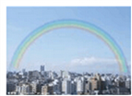

A．小水滴相当于三棱镜，只对光起反射作用

B．太阳光是由多种色光组成的，彩虹的形成是光的色散现象

C．彩虹是由光的直线传播形成的

D．彩虹的形成是光的色散现象

12．下现现象中能用光的折射解释的是（　　）

A．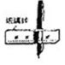 钢笔错位 B．@@@e8900c6e1fe64ff9ab9fc9c249ec7511 小孔成像

C．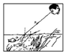 看水中的鱼 D．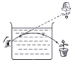 隔水看花

13．如图所示，以下关于声现象和光现象的描述，说法正确的是（　　）

A．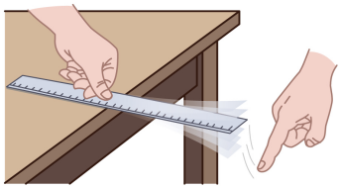图中，改变钢尺伸出桌边的长度，用相同的力度拨动，发出声音的音调不同

B．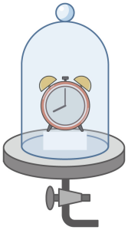图中，为了研究真空是否传声，需要用抽气机将玻璃罩抽成真空

C．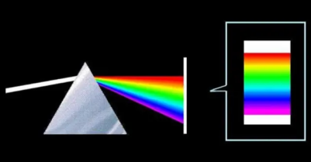根据图中的现象判断，测量同一凸透镜的焦距时，用红光比用紫光测出的焦距大

D．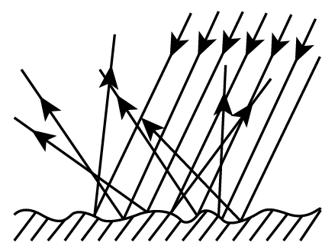图中，漫反射的光线虽然杂乱无章但是都遵循光的反射定律

14．物体高1.8米，平面镜高0.6米，物体到平面镜的距离2米．关于物体、像、镜的说法，正确的是（  ）

A．物体通过该平面镜可以成完整的像 B．像与平面镜的高相同，0.6米

C．像与物体的高相同，1.8米 D．物体与像的距离为2米

15．下列关于图中所示光学现象的描述或解释正确的是（ ）

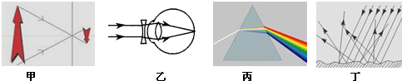

A．图甲中，小孔成的是倒立的虚像

B．图乙中，人佩戴的凹透镜可以矫正近视眼

C．图丙中，白光通过三棱镜会分解成红、橙、黄、绿、蓝、靛、紫七色光

D．图丁中，漫反射的光线杂乱无章不遵循光的反射定律

16．如图所示是位于河北省石家庄市赵县的赵州桥，它是世界上现存最早、保存最完善的古代单孔敞肩石拱桥。下列有关说法正确的是（　　）

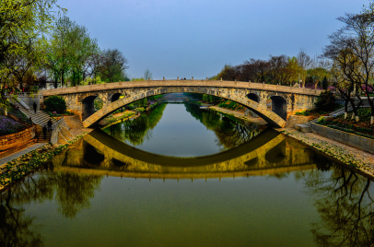

A．桥在水面的“倒影”和桥在阳光下形成的“影子”原理相同

B．桥在水中的倒影是由光的反射形成的虚像

C．若水面下降0.5m，则桥面与其对应的“倒影”远离0.5m

D．若水面上涨0.5m，则桥面与其对应的“倒影”靠近1m

17．平面镜M，N镜面垂直放置，一束会聚光束(图中未画出)入射到平面镜M的镜面上，通过两个平面镜的反射可能（　　）

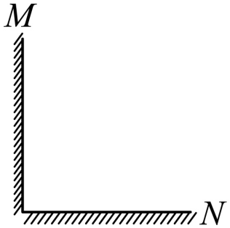

A．成一个实像，没有虚像

B．成一个实像和两个虚像

C．成两个虚像，没有实像

D．成一个实像和一个虚像

**三、填空题**

18．凹透镜对光有发散作用，平行于主光轴的光通过凹透镜后，会向 （选填“靠近”或“远离”）主光轴的方向偏折；无论透镜对光线起会聚作用还是发散作用，其实质都是光在传播的过程中，先后经过不同介质时发生 的缘故．

19．太阳光经过三棱镜后被 成各种颜色的光，这种现象叫光的 。太阳光是复色光，是由 、 、黄、绿、蓝、 、紫七种单色光复合而成的。

20．晋代张华的《博物志》中记载：“削冰令圆，举以向日，以艾承其影，则得火。”“削冰令圆”就是把冰块制成 镜。要得火，应把“艾”放在镜的 位置。

21．在图中，凸透镜焦距为10厘米，此时物距为 厘米，为了找到像的位置，光屏应在光具座的 厘米刻度范围内移动（选填"60 ~70"或“大于70”）．保持透镜位置不变，当蜡烛移至5厘米刻度处时，移动光屏， 在光屏上成像（选填“能”或“不能”）．

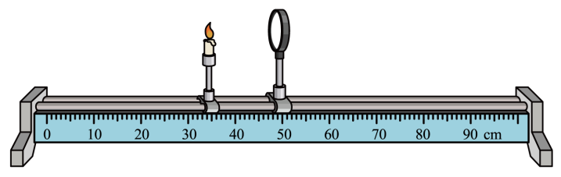

22．关注生活物理  为了便于读数，体温计常做成横截面如图所示的柱体，其正面为圆弧形，相当于 （填“照相机”“投影仪”或“放大镜”），使我们能看到水银柱放大后 （填“正立”或“倒立”）的 （填“实”或“虚”）像．

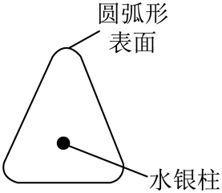

23．站在河边看到清澈水中的游鱼和岸边树的倒影，实际看到的是鱼的 像和树的 像（两空选填“实”或“虚”），前者是由于光的 造成的，后者是由于光的 造成的。

24．有一种光电控制液面高度的仪器，它是通过光束在液面上的反射光线反射到光电屏上的光斑位置来判断液面高低的，如图所示．当一光束与液面的夹角为40°，则入射角的大小为 ；当液面升高时，光电屏上的光斑S将向 （选填“左”或“右”）移动．

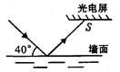

25．题图是小明通过实验得到的凸透镜的像距*v*和物距*u*的关系图象，由图象可知凸透镜的焦距是 cm，当物距为20cm时，所成的像是倒立、 （选填“放大”“缩小”或“等大”） 的实像；当物距为32cm时，其成像特点可应用于 （选填“照相机”“投影仪”或“放大镜”）。

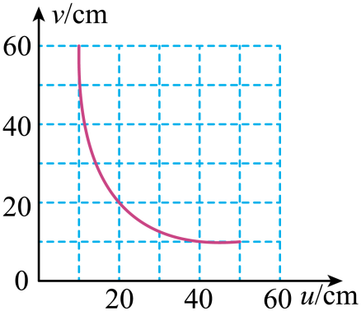

26．太阳光穿过地球大气层时会发生折射现象。如果没有这层大气层，日出会 ，日落会 （选填“提前”或“延迟”）

**四、作图题**

27．如图所示，画出两条光线经凸透镜折射后的光路图．

( )

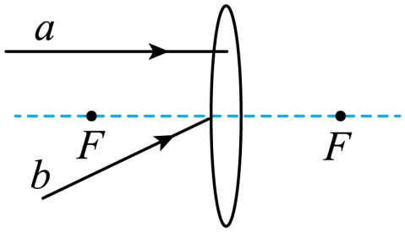

28．如图甲所示是我国首创的“吸毒人员瞳孔检测鉴定仪”，它主要对眼球经凸透镜成的像进行分析，从而为辨别吸毒人员提供了依据。如图乙所示是一束来自眼球表面的光，请画出此光线经凸透镜后折射光线的大致位置。

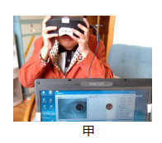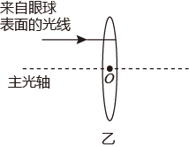

29．请画出*AB*在光屏*MN*上的像

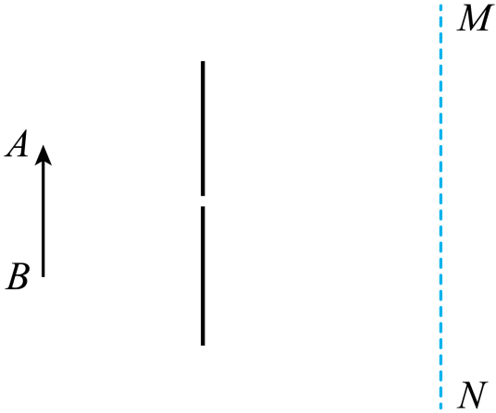

**五、实验题**

30．在探究凸透镜成像的规律的实验中：

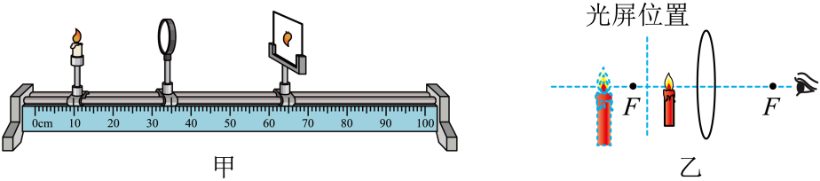

（1）实验前，先调节 、凸透镜、光屏的中心在同一水平直线上；

（2）如图所示，此时光屏上恰好得到清晰的像，这是一个 （填“放大”、“等大”或“缩小”）的像，这是 （填“照相机”、“投影仪”或“放大镜”）的原理；

（3）保持蜡烛和光屏的位置不变，若想再次在光屏上呈现清晰的像，应将凸透镜放在光具座上 cm刻度线处；

（4）当蜡烛燃烧变短，于是小明将光屏向 （填“上”或“下”）移动，使烛焰的像仍在光屏中央。紧接着，他将蜡烛远离凸透镜，将光屏 （填“靠近”或“远离”）凸透镜才能在光屏上再次呈现清晰的像，但像在光屏上方，若要使像仍在光屏中央，下列措施中，一定不能实现的是 （填序号）；

①将蜡烛向上移动

②将凸透镜向上移动

③将光屏向下移动

④将蜡烛和凸透镜都向上移动

（5）如图乙所示，将蜡烛放在凸透镜的一倍焦距以内，在透镜另一侧可以看到烛焰放大的像，若将一不透明的光屏放在虚线处，此时人眼 （填“能”或“不能”）看到烛焰的像。

31．探究小孔成像

|  |  |
| --- | --- |
| **过程** | 小雨在空易拉罐的底部中央戳个小圆孔，将顶部剪去后，蒙上一层塑料薄膜，制作成一个简易针孔照相机，如图甲所示，将其水平放置，在左侧固定一支点燃的蜡烛，可在塑料薄膜上看到烛焰倒立的像.  @@@7b0152e8-c5b4-4ced-9cbc-ceb510d9a6a6 |
| **分析** | （1）该现象可以用 来解释.  （2）在图乙中利用光线作出烛焰在塑料薄膜上成的像（保留作图痕迹）.  ( )  @@@b049ddf1-63aa-4d27-a13c-d180049c61fe（3）若将点燃的蜡烛向上移动，则塑料薄膜上的像向 （选填“上”或“下”）方移动；若将蜡烛靠近小孔少许，蜡烛的像将 （选填“变大”“变小”或“不变”）. |

32．如图甲所示，A、B（或C、D）两个凸透镜的制造材料不同，球形表面的弯曲程度相同；A、C两个凸透镜的制造材料相同，球形表面的弯曲程度不同。

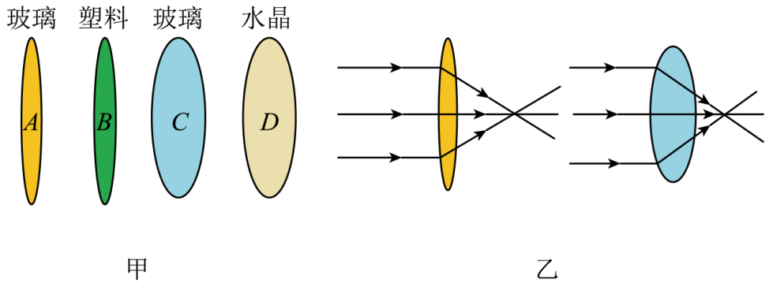

（1）探究凸透镜的焦距与其制造材料的关系时，应选取 两个凸透镜进行实验；目的是控制 等因素相同，仅改变 。

（2）探究凸透镜的焦距与透镜球形表面弯曲程度的关系时，应选取 两个凸透镜；让与主光轴平行的光通过两个凸透镜后，会聚于焦点处（图乙），由此得到的结论是： 。

**六、计算题**

33．天文单位是物理天文学中计量天体之间距离的一种单位，以AU表示，其数值取地球和太阳之间的平均距离。已知：海王星距离太阳约30个天文单位，1个天文单位=。问：

（1）光在真空中的传播速度是多少？

（2）光从太阳传到海王星需要多长时间？

34．如图所示为成功发射升空的詹姆斯·韦伯太空望远镜。当该望远镜正常工作后，利用电磁波（其速度与光速相同）向地面接收站发回一条观测信息需要5s才能到达接收站，则詹姆斯·韦伯太空望远镜离地球的距离约为多少？（光速为3×105km/s）

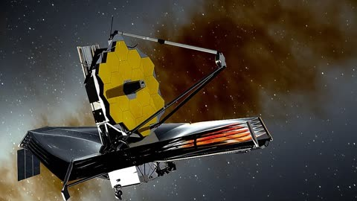

**七、综合题**

35．某同学在做“平面镜成像特点”实验时，

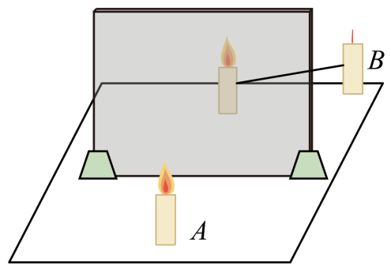

（1）将一块 竖直架在一块直尺上面，再取两段等长的蜡烛A和B，一前一后竖直放在直尺上，点燃蜡烛A，用眼睛进行观察，如图所示，在此实验中：

（2）直尺的作用是便于比较物体与像 的关系；

（3）两段等长的蜡烛是为了比较物与像 的关系；

（4）实验中为什么用玻璃板代替平面镜？

（5）同学们猜想平面镜成的是虚像，他们的猜想正确吗？你能帮他们检验这个猜想是否正确吗？ ； 。

36．按要求填空。

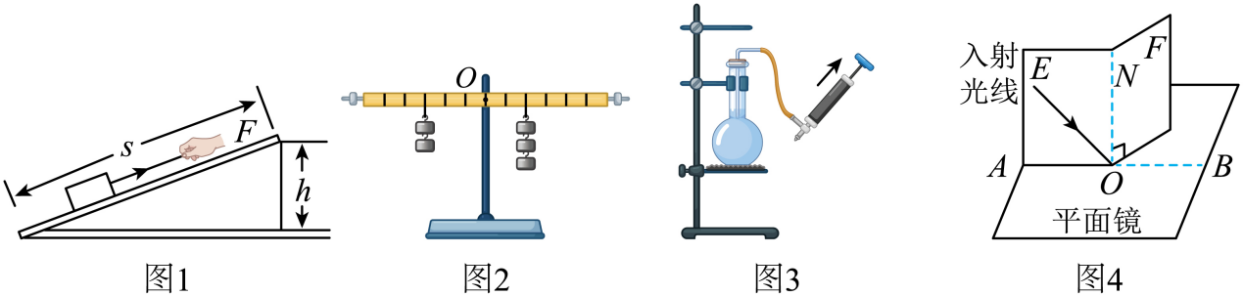

(1)图 1 使用弹簧测力计测拉力大小时我们首先要沿 对弹簧测力计校零；

(2)图 2 中，研究杠杆的平衡条件时，通过改变动力（臂）和阻力（臂）多次测量，是为了 ；

(3)图 3 中，向外拉活塞，刚停止沸腾的水再次沸腾，说明液体表面 降低，沸点降低；

(4)图 4 中，将纸板 *EOF* 的 *ONF* 平面沿直线 *NO* 向后转动，在纸板上看不到反射光线，说明 。

**八、科普阅读题**

37．阅读短文，回答问题。

望远镜的发明

17世纪初，荷兰制造眼镜的技术已经很精湛了，主要的工艺是磨制凸透镜和凹透镜。人们经常与凸透镜和凹透镜打交道，用它们可以矫正远视眼和近视眼，但是人们从来都没有想到把透镜和透镜放在一起组合起来使用。1608年的一天，在荷兰眼镜制造商汉斯的作坊里，一位学徒无事拿着两个磨制好的透镜片在眼前对着看，结果惊奇地发现远处的物体变得近在眼前而且非常清晰，便把这件怪事告诉了老板汉斯。汉斯马上试验证实了这种现象，为了更便于观察，他把这两个透镜片装在一个筒里，称之为“窥镜”，这就制成了人类历史上第一架望远镜。正是有了望远镜的帮助，荷兰舰队能在敌舰发现他们之前就先行发现敌舰的动向，取得了战争的主动权，打败了强大的西班牙舰队，使荷兰成为一个海上强国。

望远镜发明的消息很快在欧洲各国流传开了。1609年，伽利略得知望远镜这种新仪器，马上意识到它的价值和作用。他立即动手制作，并且不断改进，造出了一架放大20倍的望远镜。伽利略把这架望远镜指向了天空，指向了星星，由此揭开了天文学全新的一页。伽利略利用望远镜发现了木星有卫星，观察了月面，绘制了月面图，观察到太阳黑子。伽利略这一系列重大的天文发现，有力地支持了哥白尼的宇宙学说，在知识界产生了巨大反响，人们争相传诵“哥伦布发现了新大陆，伽利略发现了新宇宙”。通过以上阅读，给我们的启示是什么？

38．阅读短文并回答下列问题：

光的全反射

研究表明，光在不同的介质中传播速度不同，物理学规定：发生折射时，某种介质的折射率，等于光在空气（真空）中的传播速度*c*与光在这种介质中的传播速度*v*之比。所以光在不同介质中折射率不同，我们把折射率较小的称为光疏介质，折射率较大的称为光密介质。光疏介质和光密介质是相对的，例如，空气、水和玻璃三种介质相比较，水对空气来说是光密介质，对玻璃来说则是光疏介质。当光由光疏介质斜射入光密介质时，折射角小于入射角；当光由光密介质斜射入光疏介质时，折射角大于入射角。

当光由光密介质射入光疏介质时，同时发生折射和反射（如图1），如果入射角不断增大，折射光线离法线越来越远，而且越来越弱，反射光线却越来越强。当入射角增大到某一角度，使折射角达到90˚时，折射光线完全消失，只剩下反射光线，这种现象叫做全反射，这时的入射角叫做临界角。当光由光密介质射入光疏介质时，如果入射角等于或大于临界角时，就会发生全反射现象。光从水射入空气的临界角是48.8˚，光从玻璃射入空气的临界角为42˚。

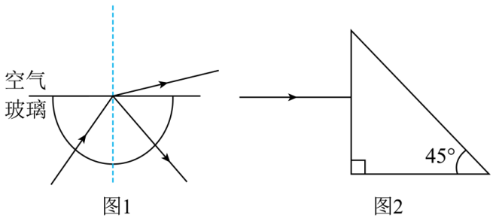

（1）光在空气（真空）中的传播速度 在其他介质中的传播速度，所以任何介质的折射率都 1；（选填“大于”、“小于”或“等于”）

（2）光从水射向空气时， （选填“会”或“不会”）发生全反射现象。水中的气泡看起来特别明亮，是因为光从水中射入气泡时，一分部光在界面上发生了全反射， 消失，入射光几乎全变为 的缘故；

（3）一个由玻璃构成的三棱镜，让一束光垂直于玻璃三棱镜的一个面射入（如图2），请在图中完成这束光的光路图 。

**《2025年中考物理高频易错考前预测-光学》参考答案**

|  |  |  |  |  |  |  |  |  |  |  |
| --- | --- | --- | --- | --- | --- | --- | --- | --- | --- | --- |
| **题号** | 1 | 2 | 3 | 4 | 5 | 6 | 7 | 8 | 9 | 10 |
| **答案** | A | B | D | C | D | C | D | C | BCD | BC |
| **题号** | 11 | 12 | 13 | 14 | 15 | 16 | 17 |  |  |  |
| **答案** | BD | ACD | ACD | AC | BC | BD | AD |  |  |  |

1．A

【详解】声在固体中传播速度最快，液体中传播速度较快，空气中传播速度最慢；光在空气中光速近似真空中光速，在水中为真空中光速的，故A正确，BCD错误。

故选A。

2．B

【详解】解：A、一束太阳光可以通过三棱镜分解为不同的色光，这是光的色散现象，故A叙述正确；B、用放大镜看报纸时要使像变大，应适当增大放大镜到报纸的距离，故B叙述错误；C、平面镜成像时，物体到平面镜的距离与像到平面镜的距离相等；当人到平面镜的距离从0.5m处又后退0.5m时，镜中的像与她相距1m+1m＝2m，故C叙述正确；D、海市蜃楼是由于不均匀的大气使光发生了折射，故D叙述正确．

故选B．

点睛：分别从光的色散，凸透镜成像的应用，平面镜的成像特点，光的折射等角度对选项中的描述逐一做出判断即可．

3．D

【分析】根据光的直线传播和光速比声速快分析。

【详解】A．日食和月食是由光的直线传播形成的；

B．影的形成由光的直线传播形成的；

C．小孔成像由光的直线传播形成的；

D．发生雷电时，先看到闪电，然后才能听到雷鸣声，是由于光速比声速大造成的。

故选D。

4．C

【详解】小孔成像是倒立、的实像。又因*a*大于*b*，所以物大于像，即像是缩小的。

故选C。

5．D

【详解】A．汽车的后视镜是凸面镜，成的是虚像，故A正确，不符合题意；

B．潜水艇的潜望镜是由平面镜组成的，成的是虚像，故B正确，不符合题意；

C．凹面镜对光线有会聚作用，太阳光照射到凹面镜上，经凹面镜反射后，反射光线会会聚在焦点上，太阳灶就是利用了这一原理；凹面镜成的是虚像，故C正确，不符合题意；

D．由上可知，上述三种面镜所成的像都是虚像，故D错误，符合题意。

故选D。

6．C

【详解】A．阳光透过树叶间的缝隙射到地面上，形成的光斑是小孔成像现象，成的是倒立的实像，故A错误；

B．人照镜子时，总是靠近镜子去看，是为了使视角变大，而所成的像大小是不会变的，故B错误；

C．太阳光经过三棱镜后可以产生彩色光带，是光的色散现象，故C正确；

D．紫外线可以杀死微生物，在医院的手术室、病房里，常用紫外灯来灭菌，故D错误。

故选C。

7．D

【详解】AC．根据图可知，此时*u*=*v*，则物距和像距都等于二倍焦距，成倒立、等大的实像，因为

*u*=*v*=2*f*=40.0cm

所以焦距为20.0cm，故AC错误；

B．蜡烛燃烧一段时间后，蜡烛烛焰下移，根据经过光心的光线的传播方向不变可知，光屏上的像会上移，故B错误；

D．仅将透镜换成一个中心更凸些的凸透镜，凸透镜的焦距减小，会聚能力变强，在物距不变时，像距会变小，则光屏上不能呈现清晰的像，故D正确。

故选D。

8．C

【详解】AB．现保持入射光位置、方向及三棱镜位置不变，仅将红光改为紫光，紫光偏折程度大，保持光屏位置不变，故光斑在*a*点处下方，故AB错误；

C．保持光屏位置不变，故光斑在*a*点处下方，将光屏向左平移，故可能紫色光斑仍可落在*a*点处，故C正确；

D．保持光屏位置不变，故光斑在*a*点处下方，将光屏向右平移，紫色光斑将在*a*点处的下方，故D错误。

故选C。

9．BCD

【详解】A．测温枪是利用物体向外辐射红外线，在不接触人体的情况下测量人体的温度，故A错误；

B．橡胶不容易导电，所以橡胶手套是绝缘体，故B正确；

C．液体具有热胀冷缩的规律，水银温度计是根据这个原理制成的，故C正确；

D．分子在不停地做无规则的运动，用酒精擦拭教室的门把手时，闻到了酒精气味，这属于扩散现象，故D正确。

故选：BCD。

10．BC

【详解】由鱼反射的光从水中进入空气中时，在水面处发生折射进入了人的眼睛，就能看到鱼儿的等大虚像，所以，是由光的折射形成的；水中的“云”，是天上的云在水中的倒影，属于平面镜成的虚像；看到水中的“云”是由光的反射形成的，所以只有BC正确，故选BC．

11．BD

【详解】A．雨后天空中有大量的小水滴，在太阳光的照射下常会出现如图所示的彩色光带，即彩虹，这是光的色散现象，小水滴相当于三棱镜，对光起折射作用，故A错误．

B．太阳光是由多种色光组成的，太阳光是复色光；彩虹的形成是光的色散现象，故B正确．

CD．彩虹的形成是光的色散现象，色散现象是光的折射形成的，故C错误，D正确．

答案为BD．

12．ACD

【详解】A．钢笔错位是光的折射现象，故A符合题意．

B．小孔成像是由于光的直线传播形成的，故B不符合题意．

C．看到水中的鱼是鱼的虚像，它是水中鱼的光经水面折射形成的，故C符合题意．

D．隔水看花，看到的花是由于光的折射形成的虚像，故D符合题意．

答案为ACD．

点睛：从岸上看水中的鱼，是折射光线反向延长线会聚形成的，是虚像．

13．ACD

【详解】A．改变钢尺伸出桌边的长度，用相同的力度拨动，发出的声音音调不一样，伸出桌边的长度越长，钢尺振动得越慢，发出声音的音调越低，反之音调越高，故A正确；

B．为了研究真空是否能传声，所以需要将玻璃罩中的空气逐渐抽出，但是达不到真空状态，故B错误；

C．由图可以看出：红光的偏折程度小，焦距大，故C正确；

D．漫反射的光线看似杂乱无章，实际上每条反射光线都遵循光的反射定律，故D正确。

故选ACD。

14．AC

【详解】试题分析：物体在平面镜成像时，物像等大、到平面镜等距、连线与镜面垂直、成虚像，像的大小与物体大小有关，与平面镜大小无关．无论平面镜大小如何，一定能成完整的像，只是有时我们看不到完整的像，A符合题意；像和物体的大小相同，像高1．8m，B不符合题意，C符合题意；根据物像到平面镜等距，物体与像的距离为4m，D不符合题意．

考点：平面镜成像的特点、原理、现象

15．BC

【详解】A．小孔成的像是由实际光线形成的，可以用光屏接收到，符合实像的特征，不是虚像，故A错误；

B．近视是因为晶状体曲度过大，折光能力太强使像成在视网膜前面，用凹透镜矫正，故B正确；

C．白光由七色光组成，不同色光通过三棱镜后，偏折角度不同，所以被分解成七色光，这是光的色散现象，故C正确；

D．只要是光的反射，都遵循光的反射定律，镜面反射和漫反射都遵循光的反射定律，故D错误。

故选BC。

16．BD

【详解】A．桥在水面的“倒影”是由光的反射形成的，桥在阳光下形成的“影子”是由光的直线传播形成的，两者原理不同，故A错误；

B．桥在水中的倒影属于平面镜成像，是由光的反射形成的虚像，故B正确；

C．若水面下降0.5m，物距增大0.5m，像距也增大0.5m，则桥面与其对应的“倒影”远离1m，故C错误；

D．若水面上涨0.5m，物距减小0.5m，像距也减小0.5m，则桥面与其对应的“倒影”靠近1m，故D正确。

故选BD。

17．AD

【分析】实像是指有实际光线会聚而形成的像，而不是光线会聚而成的像。

【详解】因为光线是会聚的，经过平面镜反射后不会改变传播关系，所以肯定会成一个实像。若光线经过M反射会聚后，不能再照射到镜面N上则不会形成虚线，若能照射镜面N上则可以又成一个虚像，故AD符合题意，BC不符合题意。

故选AD。

18． 远离 折射

【详解】凹透镜对光有发散作用，平行于主光轴的光通过凹透镜后，偏折方向更远离主光轴，显得发散．无论透镜对光线起会聚作用还是发散作用，其实质都是光在传播的过程中，先后经过不同介质时发生折射的缘故．

【点睛】回忆一下凹透镜对光线的作用；凹透镜对光线有发散作用，不单指对平行于主光轴的光线；光从一种介质斜射入另一种介质或者在同种不均匀介质中传播，会发生光的折射现象，据此解答．

19． 分解 色散 红 橙 靛

【详解】[1][2]太阳光经过三棱镜后，会被分解成各种颜色的光，这种现象叫做光的色散。这是牛顿发现的。

[3][4][5]太阳光是由红、橙、黄、绿、蓝、靛、紫七种单色光复合而成的，是复色光。

20． 凸透 焦点

【详解】[1][2]要取火需要将光线会聚，所以应该将冰块制成凸透镜，透镜会把光线集中在焦点上，所以当把艾放在焦点上时，会随着温度的升高达到燃点时即可燃烧。

21． 15 大于70 能

【详解】[1]物距为物体到凸透镜的距离，在如图中，物距为50cm−35cm=15cm；

[2]凸透镜焦距为10厘米，此时的物距为15cm，即处于1倍焦距和2倍焦距之间，像应成在另一侧的2倍焦距以外，即50cm+20cm=70cm以外，成一个倒立、放大的实像，所以光屏应放在大于70cm的刻度范围内移动；

[3]若保持透镜位置不变，当蜡烛在5cm的刻度处，此时的物距为50cm-5cm=45cm，即物体处于2倍焦距以外，所以此时光屏处于另一侧的1倍焦距和2倍焦距之间，成倒立缩小的实像，故光屏上能成像．

22． 放大镜 正立 虚

【详解】[1]由题图中体温计的横截面可知，其圆弧形表面相当于放大镜；

[2][3]根据放大镜的成像原理可知：我们看到的是水银柱放大、正立的虚像，这样便于读数．

23． 虚 虚 折射 反射

【详解】[1]站在河边看到清澈水中的游鱼，是光的折射，故看到的鱼是光的折射光线反向延长形成的，故是虚像。

[2]岸边树的倒影，是光的反射形成的，是光的反射光线反向延长形成的像，故是虚像。

[3]前者水中的鱼发出的光线经过水面形成的，故是光的折射。

[4]后者水的倒影是平面镜成像，即光的反射。

24． 50° 左

【详解】光的反射的光路图如下图(1)所示；反射角为反射光线与法线的夹角，所以反射角是50°．当液面升高时，光路图如下图(2)所示，由图可知，当液面上升至MN处时，光斑向左移至S’处．

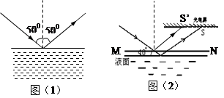

25． 10 等大 照相机

【详解】[1][2]由图知，当物距为20cm时，像距也为20cm，根据凸透镜成像的规律，物距等于2倍焦距时，成倒立、等大的实像，此时像距与物距相等，所以

2*f*=20cm

则*f*=10cm。

[3]当物距为32cm时，即*u*>2*f*，则由凸透镜成像规律可知，成倒立、缩小的实像，照相机就是根据此原理制成的。

26． 延迟 提前

【详解】[1][2]由于大气层的存在太阳光会发生折射，我们会看到地平线以下的太阳，则有大气层时，我们会早看到日出，晚看到日落；如果没有这层大气，则会晚看到日出，早看到日落，即日出会延迟，日落会提前。

27．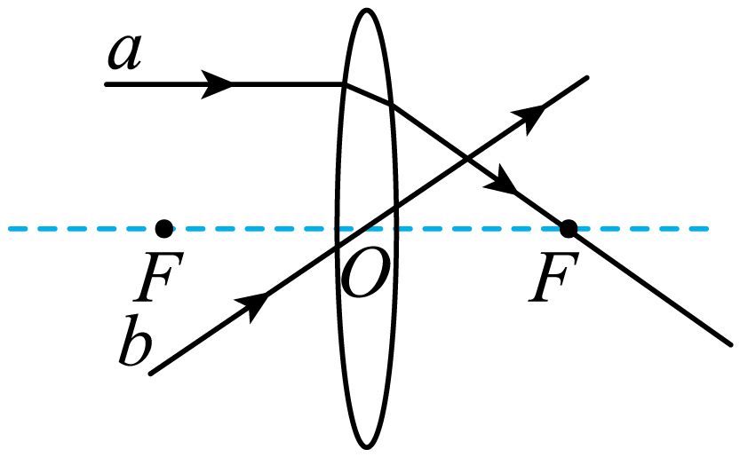

【分析】要正确作出图中两条入射光线的折射光线，必须知道凸透镜的三条特殊光线：过焦点的光线、平行于主光轴的光线、过光心的光线经凸透镜折射后如何传播．

【详解】平行于主光轴的光线经凸透镜折射后，折射光线通过焦点；过光心的光线其传播方向不变；如图所示：



28．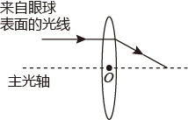

【详解】凸透镜对光有会聚作用，由此确定折射光线的大致位置，如图所示：



29．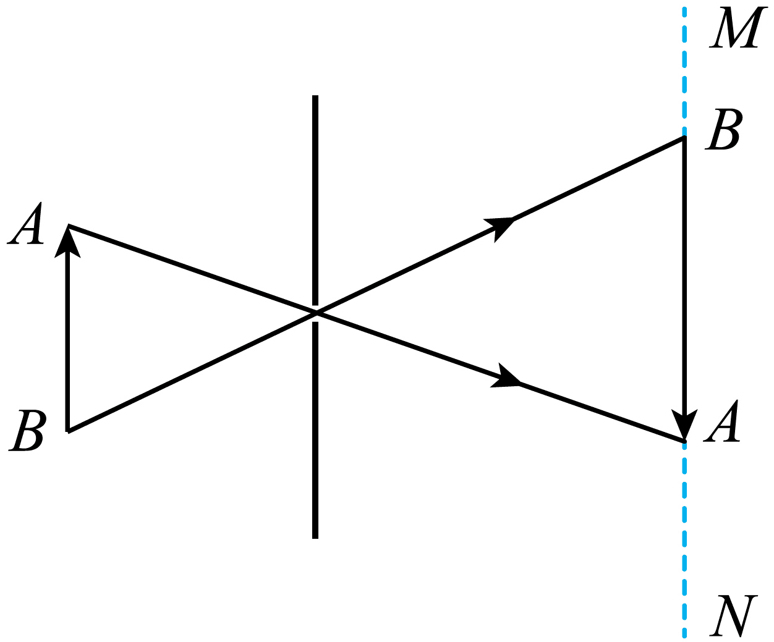

【详解】根据光沿直线传播*A*发出的光线连接小孔的下沿，*B*点发出的光线连接小孔的上沿，并分别延长交于*MN*之间即*AB*的像，如图所示：



30． 烛焰 放大 投影仪 40 上 靠近 ②③ 能

【详解】（1）[1]实验前应调节烛焰、凸透镜、光屏三者的中心，使它们在同一水平直线上，这样操作的目的是使像成在光屏中央。

（2）[2][3]由图可知，此时物距小于像距，成倒立、放大的实像，应用于投影仪。

（3）[4]根据光在折射时光路的可逆性可知，保持蜡烛和光屏位置不变，当时，即凸透镜移动至40cm刻度线处，在屏上能再次呈现清晰的像。

（4）[5]凸透镜成倒立的实像，蜡烛由于燃烧逐渐变短，相对于凸透镜向下移动，所以像逐渐向上移动。

[6]将蜡烛远离凸透镜时，物距增大，要在光屏上再次呈现清晰的像，像距应减小，所以光屏应靠近凸透镜。

[7]随着蜡烛燃烧，烛焰的像逐渐移动到光屏的上方，为了使像成在光屏中央，采用的方法有：蜡烛向上移动或将蜡烛和凸透镜都向上移动，所以，一定不能实现的是②③。

（5）[8]将烛焰置于凸透镜一倍焦距以内，物距小于焦距成正立放大虚像，人眼能看到虚像，在光屏上不能成像。

31． 光的直线传播 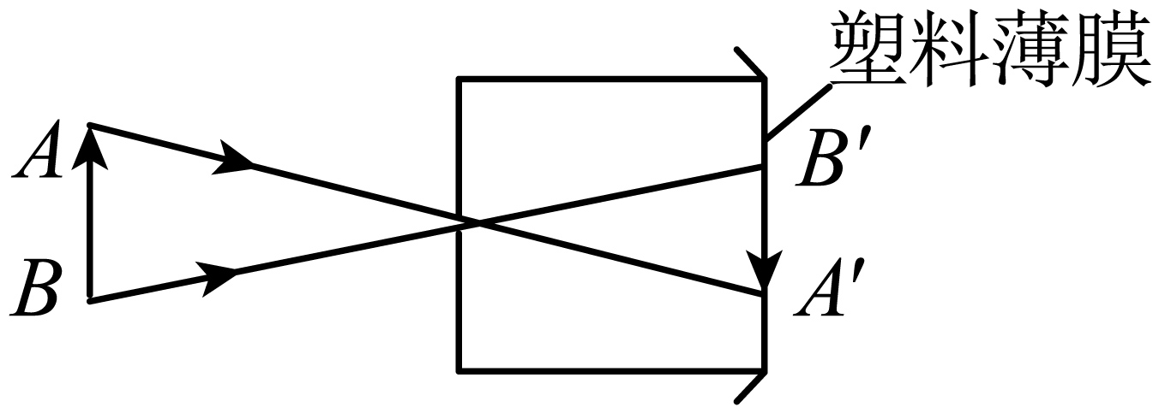 下 变大

【详解】(1)[1]该现象是小孔成像，所以该现象可以用光的直线传播来解释；

(2)[2]小孔成像是由于光的直线传播形成的，做出*A*、 *B*两点通过小孔的直线射到塑料薄膜上的照射点，便可得出*A*、 *B*两点的像，得到整个物体的像，如图所示：

(3)[3] 光线沿直线传播，因在小孔后面的光屏上形成是倒立像，所以蜡烛向上方移动，则它在薄膜上的像将向下方移动；

[4]若将易拉罐移近烛焰，烛焰就离小孔越近，则像变大．

32． A、B（或C、D） 球形表面的弯曲程度 材料 A、C 材料相同的凸透镜表面越凸，凸透镜的焦距越小

【详解】(1)[1][2][3]实验时要采用控制变量的方法，所以要研究凸透镜的焦距大小与材料的关系，必须控制两个凸透镜球形表面弯曲程度相同，而材料不同，所以应该选用A、B（或C、D）。

(2)[4]要探究凸透镜的焦距大小与透镜球形表面弯曲程度的关系，应选择材料相同而透镜球形表面弯曲程度不同的透镜做实验，所以应选A、C。

[5]如图乙所示，比较两次实验的现象，可以得到的结论是：相同材料的凸透镜表面越凸，凸透镜的焦距越小。

33．（1）；（2）

【详解】解：（1）光在真空中的传播速度是。

（2）太阳到海王星的距离为



由得，光从太阳传到海王星需要的时间为



答：（1）光在真空中的传播速度是；

（2）光从太阳传到海王星需要。

34．1.5×106km

【详解】詹姆斯·韦伯太空望远镜离地球的距离约为

*s=vt*=3×105km/s×5s=1.5×106km

35． 玻璃 到平面镜距离 大小 为了准确确定像的位置 正确 将一光屏放在蜡烛B的位置，在玻璃板后观察光屏上是否成像

【详解】（1）[1]因为玻璃板既可以透光又可以成像，所以做“平面镜成像特点”实验时，将一块玻璃板竖直架在一块直尺上面，再取两段等长的蜡烛A和B，一前一后竖直放在直尺上，点燃蜡烛A，用眼睛进行观察，直到A的像与B重合。

（2）[2]在实验中用到刻度尺，但尺并不是测量像、物的大小用的，而是测量物体与像到平面镜的距离，然后比较二者关系用的。

（3）[3]两只蜡烛大小相同，后面的蜡烛又和前面蜡烛的像完全重合，这样就证明了像与物大小相同，所以两只蜡烛等长是为了比较像与物大小关系用的。

（4）[4]玻璃板既可以透光又可以成像，为了准确确定像的位置，便于观察蜡烛在平面镜成的像，所以实验中用玻璃板代替平面镜。

（5）[5][6]同学们猜想平面镜成的是虚像，猜想是正确的；

移去蜡烛B，将一光屏放在蜡烛B的位置，在玻璃板后观察光屏上是否成像。光屏上不能接收到蜡烛的像，这说明平面镜成的是虚像。

【点睛】本题考查学生对平面镜成像特点实验的理解。因为成的是虚像，所以怎么使用替代法来找到像的位置是本实验的巧妙之处。

36． 斜面方向 寻找普遍规律 气压 反射光线与入射光线在同一平面内

【详解】(1)[1]弹簧测力计在使用前，应先校零，由图1知，弹簧测力计是在斜面上使用，所以要沿斜面校零。

(2)[2]在探究杠杆的平衡条件时，通过改变动力（臂）和阻力（臂）多次测量，是避免偶然性，让实验结论更具普遍性。

(3)[3]图3中，烧瓶中的水是刚停止沸腾的，即温度稍低于此时水沸腾的沸点，而向外拉活塞，则烧瓶内的空气体积增大，气压降低，而液体的沸点随着气压的降低而降低，于是瓶内的水再次沸腾起来。

(4)[4]图4中，将纸板*EOF*的*ONF*平面沿直线*NO*向后转动，在*ONF*上看不到反射光线，说明在光的反射现象中，反射光线和入射光线在同一平面内。

37．见解析

【详解】望远镜的发明，是常见的两个透镜片的组合，看起来应该是非常简单的。但是，人们并没有有意识地运用“组合”这种方法，使得望远镜很晚才出现。如果人们学会运用组合技法的话，望远镜可能会提前很多年被发明出来，由此可以看出方法技巧在技术发明中的重要作用。

38． 大于 大于 会 折射光 反射光（线） 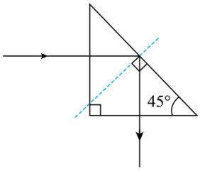

【详解】（1）[1][2]光在空气（真空）中的传播速度*c*大于在其他介质中的传播速度*v*；由材料内容可知折射率为，而*c*大于*v*，所以任何介质的折射率都大于1。

（2）[3]由材料内容可知，光由光密介质射入光疏介质时会发生全反射，而水对于空气来说是光密介质，故光从水射向空气时，会发生全反射现象。

[4][5]发生全反射时，折射光线消失，入射光线全部转变为反射光线，因此更明亮。

（3）[6]光线垂直射入玻璃时光线不发生偏折，光线到达斜面时，入射角为45°，大于光从玻璃射入空气的临界角42°，故发生全反射，反射角为45°，故垂直射向三棱镜的下面不发生偏折，沿直线射出，如图所示：

